TSNmoodle: Import von Daten in der TSNuser Verwaltung
Auf den nachfolgenden Seiten wird die Vorgehensweise für den Import von Daten in der TSNuser Verwaltung beschrieben.

Aktivieren der automatischen TSN-Schüler-/Klassenverwaltung
Begeben Sie sich über das ePortal Tirol auf die TSN-Userverwaltung. Wählen Sie unter "Organisations-Verwaltung - Institutionsdaten ändern" die Schule aus, die Sie betreuen und klicken Sie auf "Bearbeiten".
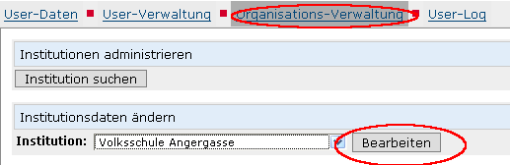
Auf der folgenden Seite klicken Sie auf Schüler-/Klassenverwaltung.
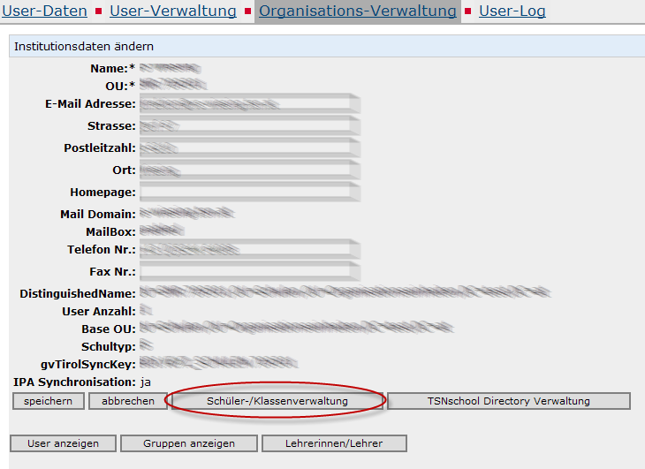
Anschließend aktivieren Sie den E-Learning-Bereich für Ihre Schule, indem Sie "Ja, ich möchte mit meiner Schule an der automatischen TSN-Schüleraccountverwaltung teilnehmen." auswählen und auf "Speichern" klicken. Die automatische TSN-Schüler-/Klassenverwaltung ist nun aktiviert.
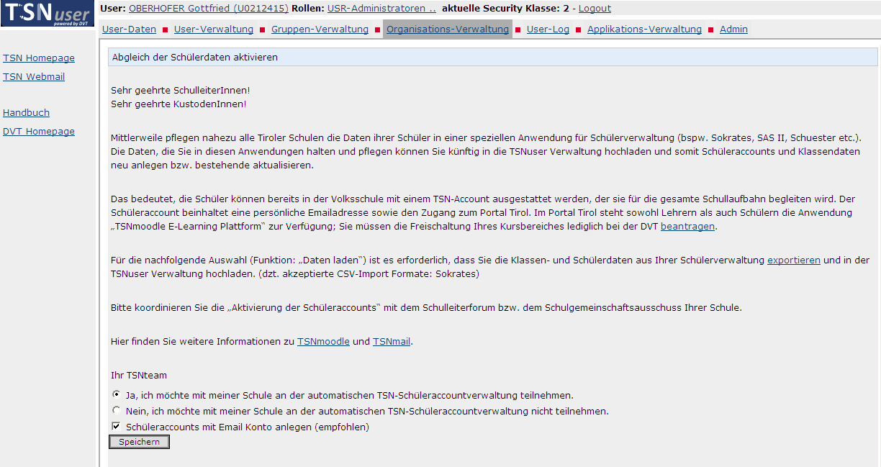

Klassen-CSV aus Schülerverwaltung hochladen
Nachdem Sie diese Schritte durchgeführt haben, können Sie mit Hilfe der vorher erstellten Klassen-csv-Datei die Schulklassen in die Userverwaltung übernehmen. Dazu klicken Sie in der Organisations-Verwaltung auf die Schaltfläche „Schüler-/Klassenverwaltung“ und gehen im Bereich "Klassen-CSV aus Schülerverwaltung hochladen" auf "Durchsuchen". Wählen Sie die entsprechende csv-Datei und klicken Sie auf "Durchführen".
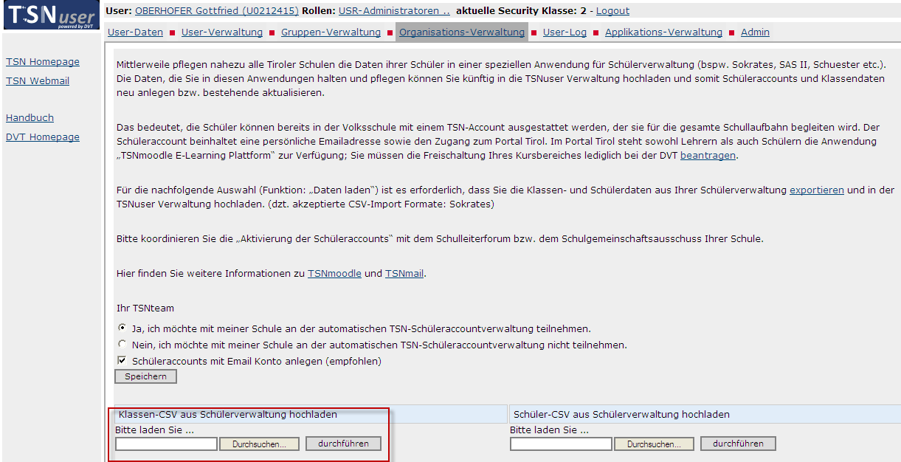

Schüler-CSV aus Schülerverwaltung hochladen
Nachdem die Klassen in das System eingepflegt wurden, können nun die Schülerdaten eingepflegt werden. Dazu gehen Sie im Bereich "Schüler-CSV aus Schülerverwaltung hochladen" auf "Durchsuchen", wählen die entsprechende csv-Datei und klicken auf "Durchführen".

Datenabgleich
Nun da Klassen und Schüler in der TSNuser Verwaltung hochgeladen sind können Sie den Datenabgleich starten. Klicken Sie dazu auf den Button "Datenabgleich durchführen".
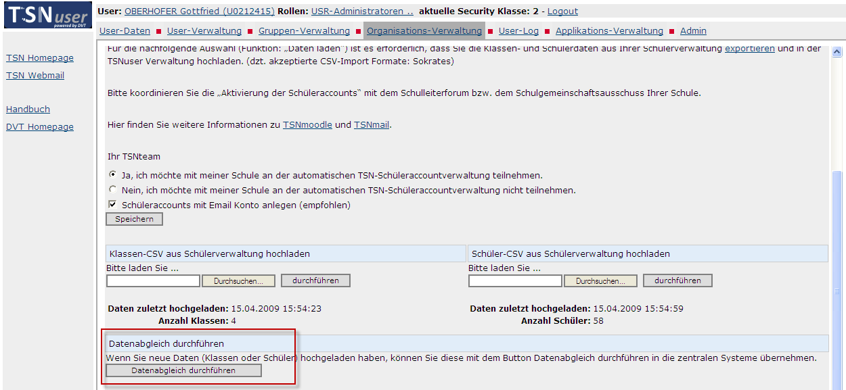
Beachten Sie, dass ein erneuter Datenupload ihre vorhandenen Daten nicht löscht, sondern sie aktualisiert! Deshalb sollten sie in regelmäßigen Abständen ein Update Ihrer Schüler bzw. Klassen durchführen, um zu gewährleisten, dass diese immer auf dem aktuellsten Stand sind.

